- Из чисел 703, 492, 675, 3 258 выпишите те, которые делятся нацело:  1) на 2; 2) на 9.  - Выберите среди чисел $6; -4; 0; \frac{2}{7}; -3,2; 4,6; 4\frac{5}{6}; 25; -39; -5\frac{1}{4}$.  1) натуральные; 4) целые отрицательные;  2) целые; 5) дробные неотрицательные.  3) положительные;  3. Начертите координатную прямую и отметьте на ней точки  С (5), A (-7), B (6,5), F(7). Какие из отмеченных точек имеют противоположные координаты?  - Сократите дробь: $1) \frac{8}{12}; 2)\frac{22}{77}.$  - Сравните дроби: $1) \frac{9}{17} и \frac{19}{34}; 2)-8,3 и 5,4; 3)-9,2 и -9,1$.  - Вычислите:  $1) \frac{1}{6} + \frac{2}{7}; 2) \frac{11}{18} - \frac{5}{12} ; 3) 4\frac{7}{12} +1\frac{3}{16}; 4) 8\frac{17}{20}- 6\frac{7}{10}$;  $5) \frac{4}{5} ∙ \frac{15}{16}; 6) 3\frac{1}{3} ∙ 1\frac{2}{25} ; 7) \frac{5}{13} ∙ 39$;  $8) \frac{18}{25} : \frac{3}{5} ; 9) 2\frac{5}{8} :2\frac{1}{4}$.  - Фермер засеял подсолнечником $\frac{2}{7}$ поля, площадь которого равна 14 га. Сколько гектаров поля фермер засеял подсолнечником?  - Найдите отношение 40 кг : 8 г.  - В коробке лежат 5 голубых и 15 зелёных шаров. Какова вероятность того, что выбранный наугад шар окажется: 1) зелёным; 2) красным?  - Найдите процент содержания хрома в чугуне, если в 600 кг чугуна содержится 42 кг хрома.  - За некоторую сумму денег можно купить 28 маленьких шоколадок. Сколько можно купить за эту же сумму денег больших шоколадок, которые в 4 раза дороже маленьких?  - Вычислите: $1) \left|-6,2\right|+\left|-1,4\right|-\left|4,83\right|; 2) \left|-\frac{13}{30}\right| :\left|2\frac{1}{6}\right|$ | - Выполните действия:  $1) 4,2 +(-7,8); 2)-8,6+11,3 ; 3)-3,7+(-1,26)$;  $4)-8,3+8,3; 5) 6,8-(-5,4); 6)4,3∙(-2,6)$;  $7)-1,64∙(-12,75); 8)-11,01 :(-0,3) ; 9)-11,44 :11$.  - Упростите выражение:  $1)-2,4m∙\left(-3n\right); 3)a-(a+5)+(-7+a)$;  $2)-8a-12b+5a+17b; 4)-5(y-4)+(y+5)$.  - Решите уравнение $7x+30=19x-6$.  - Велосипедист выехал из дома и через некоторое время вернулся назад. На рисунке 8 изображён график движения велосипедиста.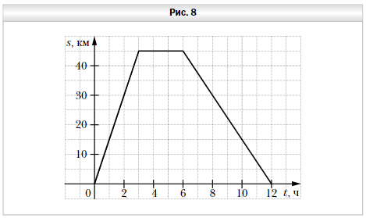  1) На каком расстоянии от дома был велосипедист через 3 ч после начала движения?  2) Сколько времени велосипедист затратил на остановку?  3) Через сколько часов после начала движения велосипедист был на расстоянии 30 км от дома?  - За три дня Дима решил 37 математических задач. Во второй день он решил в 2 раза больше задач, чем в первый, а в третий — на 5 задач больше, чем в первый. Сколько задач решил Дима в первый день?

